教室環境對學生疲勞、認知表現與心率的影響
線性混合效應模型（LMM）分析結果｜資料期間 2026-09-17 ～ 10-02｜12 位學生、14 個施測節次
一、研究變因
類別 | 變項 | 測量方式
自變量 | 二氧化碳（CO₂） | 教室兩臺 SCD30 感測器；係數以每 100 ppm 表示
 | 溫度 | 同上，°C
 | 濕度 | 同上，相對濕度 %
依變量 | 疲勞程度 | 自覺疲勞量表「我現在的疲勞程度」（1–7 分）
 | 反應時間 | Stroop 答對題的平均反應時間（只用 200–3000 ms 的題目）
 | 正確率 | Stroop 答對題數 ÷ 總題數
 | 干擾分數 | Stroop 不一致題 − 中性題的平均反應時間
 | 瞬時心率 | 手環或心電貼片的心率，每 5 分鐘平均
 | 心率變異度 | 心電貼片逐拍 RR 間隔算出的 RMSSD，每 5 分鐘一筆，取對數
控制變因 | 人數 | 研究代碼對照表的現場人數
 | 冷氣 | 研究代碼對照表（09-24 起）；09-21 ～ 09-23 依 CO₂ 上升速度推定
 | 睡眠時長 | 疲勞量表的睡眠題（不到 6 小時、6～8 小時、8 小時以上，換算為 5、7、8.5 小時）
 | 睡眠品質 | 疲勞量表的睡眠品質題

環境值（CO₂、溫度、濕度）的對應時間：疲勞取填答前 3 分鐘、Stroop 取施測當下、心率與心率變異度取同一個 5 分鐘。
二、資料與樣本數
本研究的 Stroop 測驗與疲勞量表都在下課後施測。有時下課時間比較趕，部分學生沒有測到，所以每一節課的人數不同，各依變量的樣本數也不一樣。LMM 以學生為隨機效應，可以處理這種「每個人測到的次數不一樣」的資料，所以所有有資料的學生與節次都納入分析，沒有只挑測驗完整的人。
各依變量的樣本數如下。「納入模型」需要自變量與控制變因都有值，所以比「有測到」少：
依變量 | 有測到 | 納入模型 | 學生數 | 主要缺漏原因
疲勞程度 | 108 人次 | 99 人次 | 11 人 | 09-17 沒有 CO₂ 資料
反應時間 | 128 人次 | 116 人次 | 12 人 | 09-17 沒有 CO₂；少數人在感測器沒收錄的時間施測
正確率 | 128 人次 | 116 人次 | 12 人 | 同上
干擾分數 | 128 人次 | 116 人次 | 12 人 | 同上
瞬時心率 | 588 筆（5 分鐘） | 543 筆（5 分鐘） | 12 人 | 09-17 沒有 CO₂
心率變異度 | 85 筆（5 分鐘） | 85 筆（5 分鐘） | 6 人 | 只有心電貼片能算，且只用乾淨心跳 ≥ 95% 的時段

・疲勞量表排除注意力檢核題未通過的問卷（7 份，皆為同一位學生），所以疲勞程度只有 11 人。
・心率與心率變異度要知道「哪個裝置是哪位學生戴的」。研究代碼對照表從 09-24 起才寫裝置編號；09-21 ～ 09-23 只記了字母代號，當時沒有記錄對應的編號，所以這段期間的生理資料無法連到學生。
・心率變異度只能用心電貼片的逐拍資料計算（手環只輸出平滑過的心率）。每 5 分鐘時段的乾淨心跳須 ≥ 95%（異常心跳 ≤ 5%，依 HRV 分析軟體 Kubios 開發者的建議），並剔除相鄰兩拍 RR 間隔相差超過 20% 的差值（Malik 準則），所以只有 6 位學生。
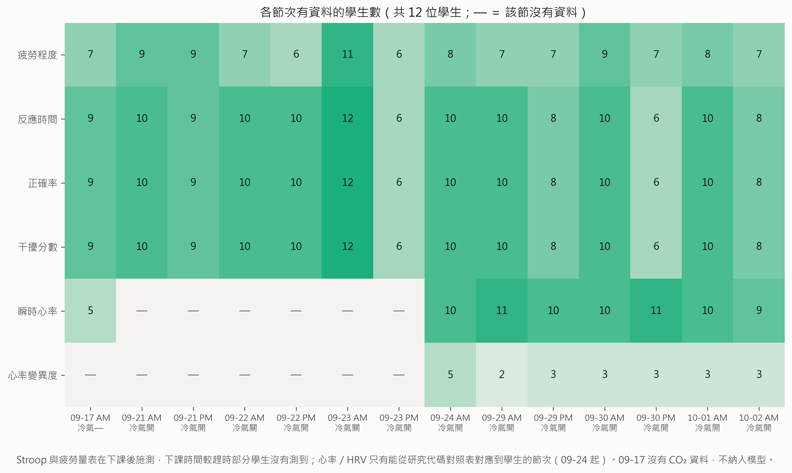
圖 1 各節次有資料的學生數。顏色越深代表人數越多；「—」為該節沒有資料。
三、LMM 模型
六個依變量各建一個模型，三個自變量與控制變因同時放入：
疲勞程度 ＝ CO₂ ＋ 溫度 ＋ 濕度 ＋ 人數 ＋ 冷氣 ＋ 睡眠時長 ＋ 睡眠品質 ＋（學生隨機截距）
其他五個依變量 ＝ CO₂ ＋ 溫度 ＋ 濕度 ＋ 人數 ＋ 冷氣 ＋（學生隨機截距）
・睡眠只放在疲勞模型：睡眠資料來自疲勞量表，若其他模型也控制睡眠，沒填量表的學生就會被整個排除（Stroop 會少 1 人、心率少 2 人）。為了納入所有學生，其他模型不控制睡眠；「每個模型都控制睡眠」的結果列在第六節的敏感度分析。
・學生隨機截距：每位學生有自己的基準（例如有人本來反應就比較快），模型比較的是同一位學生在不同環境下的變化。
・心率與心率變異度是每 5 分鐘一筆，同一節課內的多筆資料彼此相關，所以再加上「學生 × 節次」的隨機截距。
・冷氣：「後半冷氣」的節次，Stroop 與量表都在下課後施測，算開冷氣；心率與心率變異度則依 CO₂ 開始累積的時間區分前後（推定開啟時間：09-21 上午 10:04、09-29 上午 09:02）。
・CO₂ 來源：兩臺感測器在該節都有完整資料就用平均，否則用有資料的那一臺（每節固定一個來源）。
・估計方法：REML（statsmodels MixedLM）。圖 2 的標準化係數 ＝ 係數 × 預測變項標準差 ÷ 依變量標準差，讓不同單位的變項可以互相比較。
四、結果
表 2 三個自變量的係數（已控制其他兩個自變量與控制變因）。括號內為 95% 信賴區間，粗體為 p < .05。
依變量（單位） | CO₂（每 +100 ppm） | 溫度（每 +1 °C） | 濕度（每 +1 %）
疲勞程度  （分（1–7）） | +0.01  (-0.08, +0.09)  p = .883 | -0.40  (-1.35, +0.55)  p = .413 | -0.01  (-0.10, +0.08)  p = .766
反應時間  （ms） | +4.5  (+0.3, +8.8)  p = .035 | +53.9  (+6.5, +101.3)  p = .026 | -0.2  (-4.7, +4.4)  p = .941
正確率  （比例） | +0.003  (-0.001, +0.008)  p = .151 | +0.038  (-0.011, +0.088)  p = .130 | +0.002  (-0.003, +0.007)  p = .432
干擾分數  （ms） | +0.4  (-5.6, +6.4)  p = .897 | -18.2  (-86.0, +49.6)  p = .599 | -0.6  (-7.2, +5.9)  p = .857
瞬時心率  （bpm） | -0.1  (-0.4, +0.1)  p = .308 | -3.3  (-4.6, -2.0)  p = < .001 | +0.6  (+0.4, +0.9)  p = < .001
心率變異度  （log ms） | -0.128  (-0.185, -0.071)  p = < .001 | +0.258  (+0.004, +0.512)  p = .047 | -0.101  (-0.157, -0.044)  p = < .001

心率變異度為 log(RMSSD)：係數 b 代表 RMSSD 變化約 (e^b − 1) × 100%（例如 −0.128 ≈ −12%）。
表 3 控制變因的係數（p < .05 者）：
依變量 | 控制變因 | 係數（95% CI） | p
疲勞程度 | 睡眠時長（小時） | -0.61（-0.95, -0.27） | < .001
瞬時心率 | 冷氣（開 = 1） | -2.9（-4.9, -0.9） | .005

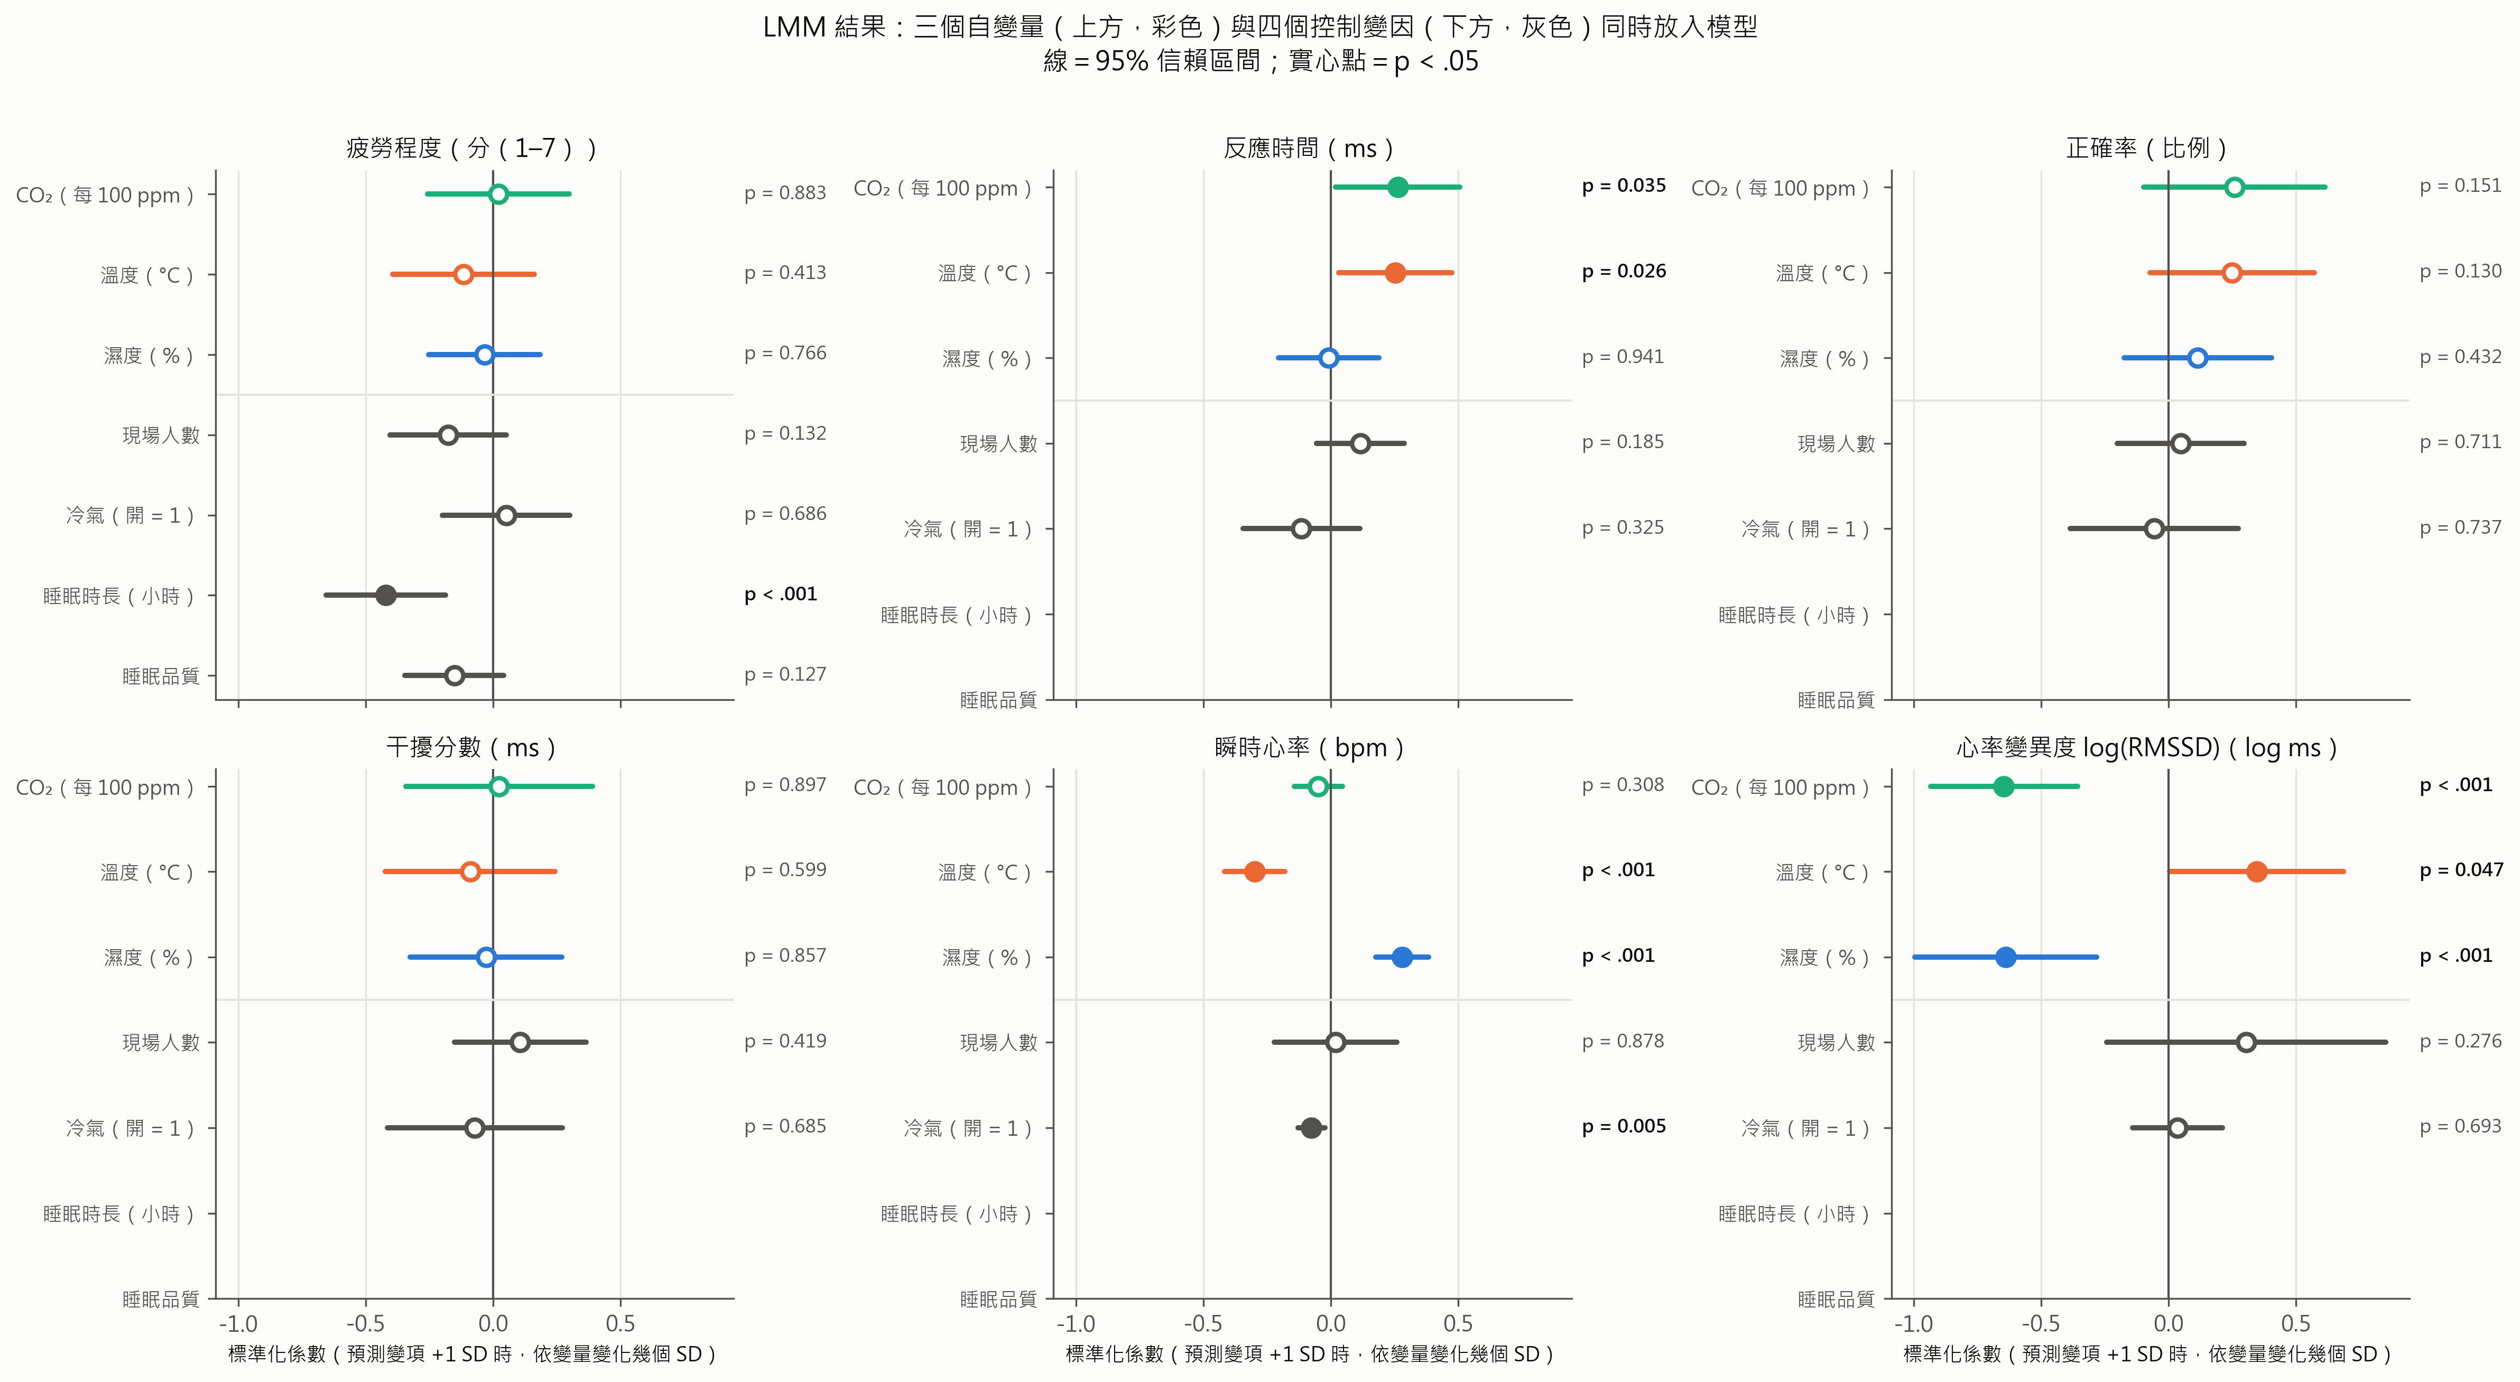
圖 2 六個 LMM 的標準化係數。上方三列（彩色）為自變量，下方為控制變因（灰色；睡眠只在疲勞模型）；線為 95% 信賴區間，實心點為 p < .05。
表 4 模型解釋力。邊際 R² 只看固定效應（環境與控制變因），條件 R² 再加上學生（與節次）之間的差異：
依變量 | 筆數 | 學生 | 邊際 R² | 條件 R²
疲勞程度 | 99 | 11 | 0.29 | 0.47
反應時間 | 116 | 12 | 0.04 | 0.58
正確率 | 116 | 12 | 0.03 | 0.14
干擾分數 | 116 | 12 | 0.03 | 0.09
瞬時心率 | 543 | 12 | 0.05 | 0.90
心率變異度 | 85 | 6 | 0.13 | 0.91

五、結果摘要
・疲勞程度：三個環境變項都不顯著；只有睡眠時長顯著（每多睡 1 小時，疲勞 −0.61 分）。
・反應時間：CO₂ 每 +100 ppm 慢 4.5 ms、溫度每 +1 °C 慢 54 ms，兩者都顯著。
・正確率、干擾分數：沒有任何變項顯著。
・瞬時心率：溫度每 +1 °C 心率 −3.3 bpm、濕度每 +1 % +0.6 bpm、開冷氣時 −2.9 bpm，都顯著；CO₂ 不顯著。
・心率變異度：CO₂ 每 +100 ppm RMSSD 約 −12%、濕度每 +1 % 約 −10%、溫度每 +1 °C 約 +29%，都顯著。但只有 6 位學生，且在敏感度分析中 CO₂ 與濕度的效果消失（見第六節），不宜下結論。
六、解讀時要注意
・自變量之間彼此相關：開冷氣時會關窗，CO₂ 上升、溫度與濕度同時下降。三者同時放入模型後，共同變動的部分很難分給哪一個變項，所以信賴區間比較寬，係數也容易隨樣本改變。變異數膨脹因子（VIF）CO₂ 最高 4.1、所有變項最高 4.8，在可接受範圍（< 10）。
・人數幾乎沒有變化：有 CO₂ 資料的節次中，現場人數幾乎都是 23 人，只有 09-29 上午是 22 人，所以人數的係數其實只反映那一節課，不代表人數的效果。
・冷氣在生理資料中幾乎都開著：心率與心率變異度只有 09-24 起的資料，這段期間都有開冷氣，只有 09-29 上午開冷氣前的時段是關的。冷氣對心率的係數主要來自那一節課，要保守解讀。
敏感度分析：把睡眠時長與睡眠品質也放進其他五個模型（沒填量表的人次會被排除），三個自變量的結果如下（p < .05 以粗體標示）：
依變量 | 筆數／學生 | CO₂ | 溫度 | 濕度
反應時間 | 94／11 | +3.7（p = .103） | +38.7（p = .124） | +0.5（p = .831）
正確率 | 94／11 | +0.002（p = .417） | +0.045（p = .122） | +0.002（p = .394）
干擾分數 | 94／11 | -1.5（p = .575） | -66.8（p = .027） | -2.2（p = .472）
瞬時心率 | 355／10 | -0.2（p = .169） | -4.0（p = < .001） | +0.6（p = < .001）
心率變異度 | 51／5 | -0.010（p = .805） | +0.316（p = .023） | -0.007（p = .867）

・兩種做法都成立：瞬時心率的溫度（−）與濕度（＋）、心率變異度的溫度（＋）、疲勞程度的睡眠時長。
・只在其中一種做法成立：反應時間的 CO₂ 與溫度、心率變異度的 CO₂ 與濕度（只在主要分析顯著）；干擾分數的溫度（只在敏感度分析顯著）。
・多 1～2 位學生就會改變這些結果，代表目前的資料量還不足以穩定地區分 CO₂、溫度與濕度各自的影響。

